**การรับโอนรถ**

**วิธีการรับโอนรถ**

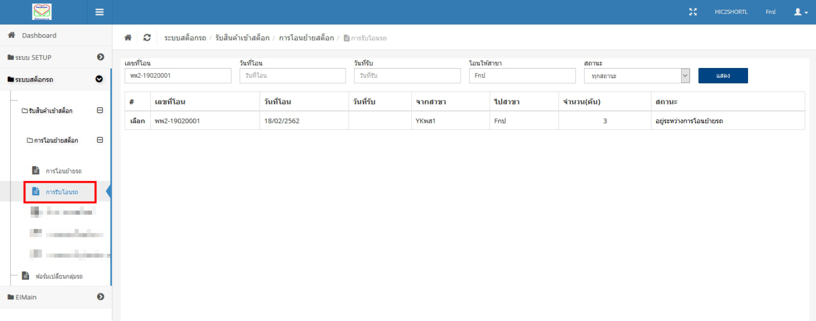- ไปยังเมนู การรับโอนรถ ค้นหาเลขที่บิลโอนที่ต้องการบันทึกรับโอน ( สาขารับโอนได้เฉพาะรายการที่โอนมาสาขาตัวเองเท่านั้น )

- เมื่อเจอเลขที่บิลโอนแล้ว คลิก เลือก เพื่อทำรายการรับโอน / ดูรายละเอียดบิลโอน

- เมื่อคลิกเลือกแล้ว จะเข้าไปสู่รายละเอียดบิลโอน หากต้องการบันทึกรับโอนรถ ให้คลิกปุ่ม **เพิ่มเลขตัวถัง** ระบบจะแสดงรายการรถที่ยังไม่ถูกรับโอน

ให้เลือกเลขตัวถังที่ต้องการจะรับ

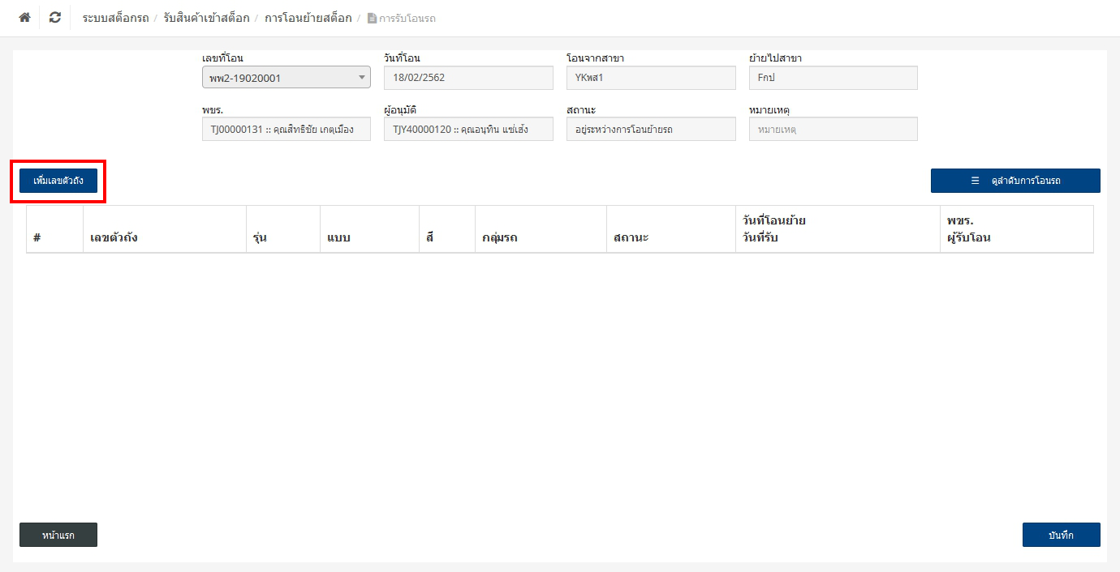

- ในส่วนของการเพิ่มเลขตัวถัง กรณีที่บิลโอนนั้นโอนมา 3 เลขตัวถัง หากยังไม่มีการรับโอนที จะเห็นเลขตัวถังทั้ง 3 คัน ซึ่งจะเลือกรับได้เฉพาะเลขตัวถังที่ระบุวันที่โอนย้าย และพขร. มาแล้วเท่านั้น กรณีที่ สาขาต้นทางไม่ได้ระบุวันที่โอน และชื่อพขร. มาจะทำให้ สาขาปลายทางไม่สามารถรับโอนรถได้

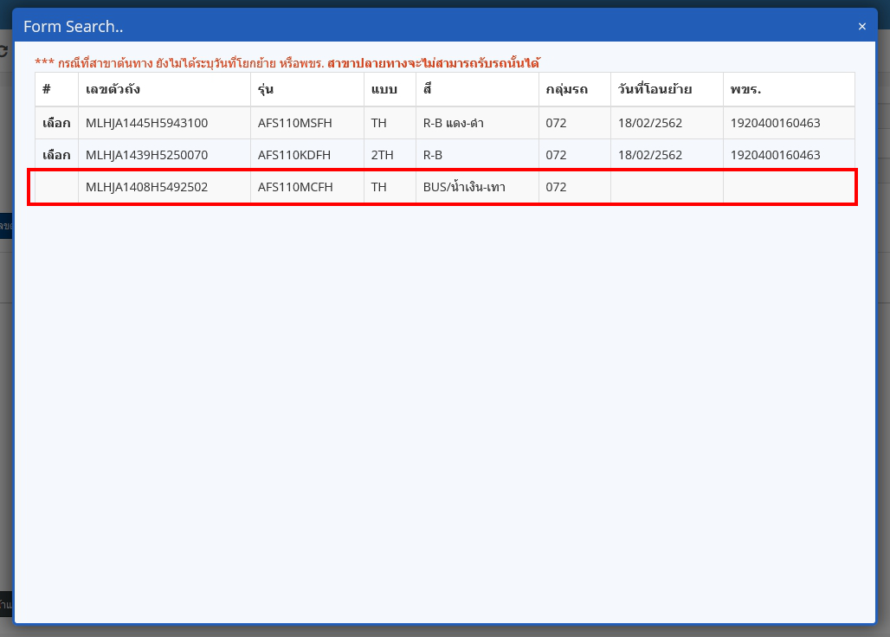

- เมื่อเลือกเลขตัวถังที่ต้องการจะรับแล้ว ตรวจสอบความถูกต้องอีกครั้ง หากข้อมูลถูกต้องแล้ว ให้บันทึกบิลโอน เมื่อยืนยันเลขตัวถังนั้นจะเข้าเป็นสต๊อกสาขาปลายทางทันที

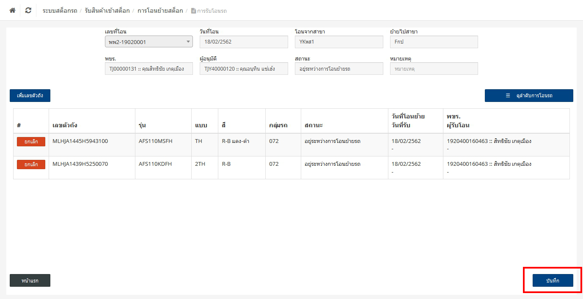

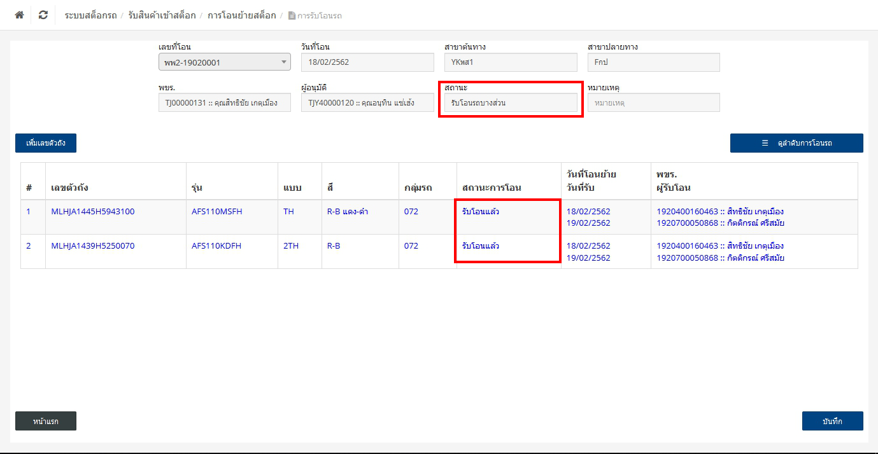*** **หมายเหตุ รถที่รับโอนแล้ว จะไม่สามารถยกเลิกได้ โปรดตรวจสอบความถูกต้องก่อนบันทึกรับโอนรถ**